# Funcionamiento del Viewer

En esta guía se explica un poco el funcionamiento de la aplicación *Viewer.*

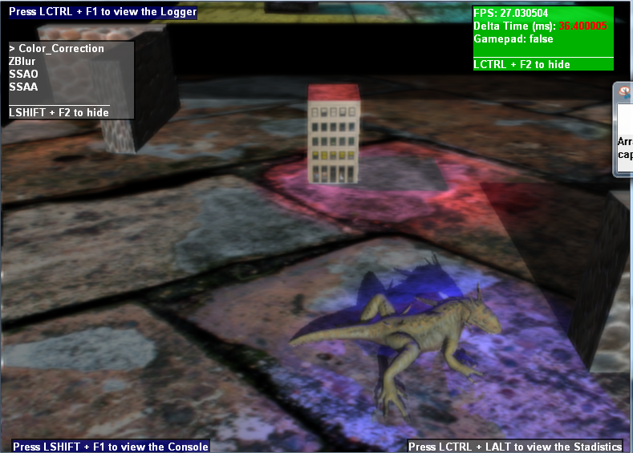

## Controles de cámara

Las teclas W, A, S, D permiten mover la cámara por el escenario.

Las teclas Q, E, suben o bajan la cámara verticalmente.

El botón derecho del ratón permite orientar la cámara hacia otra dirección.

## Controles de debugeo

### Logger

Para ver u ocultar el Logger, se hace con la combinación de teclas *Left Control + F1.*

Para visualizar los logs, se hace con *Left Control + Arrow Up/Down* para visualizar línea a línea. Para ir más rápido, se puede hacer con las teclas *AvPag, RePag.*

### Información del motor en tiempo real

Para ver u ocultar la información, se hace con la combinación de teclas *Left Control + F2.*

### Modificadores de shaders

Permiten modificar los valores de los efectos.

Para ver u ocultar los modificadores, se hace con la combinación de teclas *Left Shift + F2.*

Para moverte entre las filas, se hace con las flechas de dirección. Para seleccionar un efecto con *return*. Para volver al menú de efectos, con el *Back*.

Para cambiar el valor de un parámetro se hace con las flechas de dirección, derecha e izquierda. Para ir más rápido, *Left Control + Arrow Left/Right*.

### Estadísticas y opciones de información del motor

Para ver u ocultar la ventana, se hace con la combinación de teclas *Left Control + Left Alt.*

Para cambiar de página, con *Left Alt + Arrow Left/Right.* Para modificar un valor, se hace con el *Return*.

### Consola

Para ver u ocultar la consola, se hace con la combinación de teclas *Left Shift + F1.*

Permite escribir comandos par ejecutar acciones. Con *Return* ejecutas el comando, y los las flechas de dirección visualizas el historial.

Si hay algún problema con algún comando, la información se visualizará en el Logger.

## Comandos de consola

* **reload_all()** Recarga todo el motor (no es recomandable).
* **reload_fonts()** Recarga las fuentes de texto.
* **reload_languages()** Recarga los lenguajes del juego.
* **reload_inputs()** Recarga los controles de teclado y mouse.
* **reload_render_commands()** Recarga los comandos de renderizado.
* **reload_renderable_objects_layers()** Recarga las instancias de los modelos y sus layers.
* **reload_meshes()** Recarga las mallas de los modelos.
* **reload_effects()** Recarga los shaders.
* **reload_pools()** Recarga las pools de efectos.
* **reload_scripts()** Recarga los scripts.
* **toggle_console()** Cambia el estado de la consola, de visible a invisible.
* **set_active_console (bool)** Establece la visualización de la consola.